Утренник
«Мама милая моя»

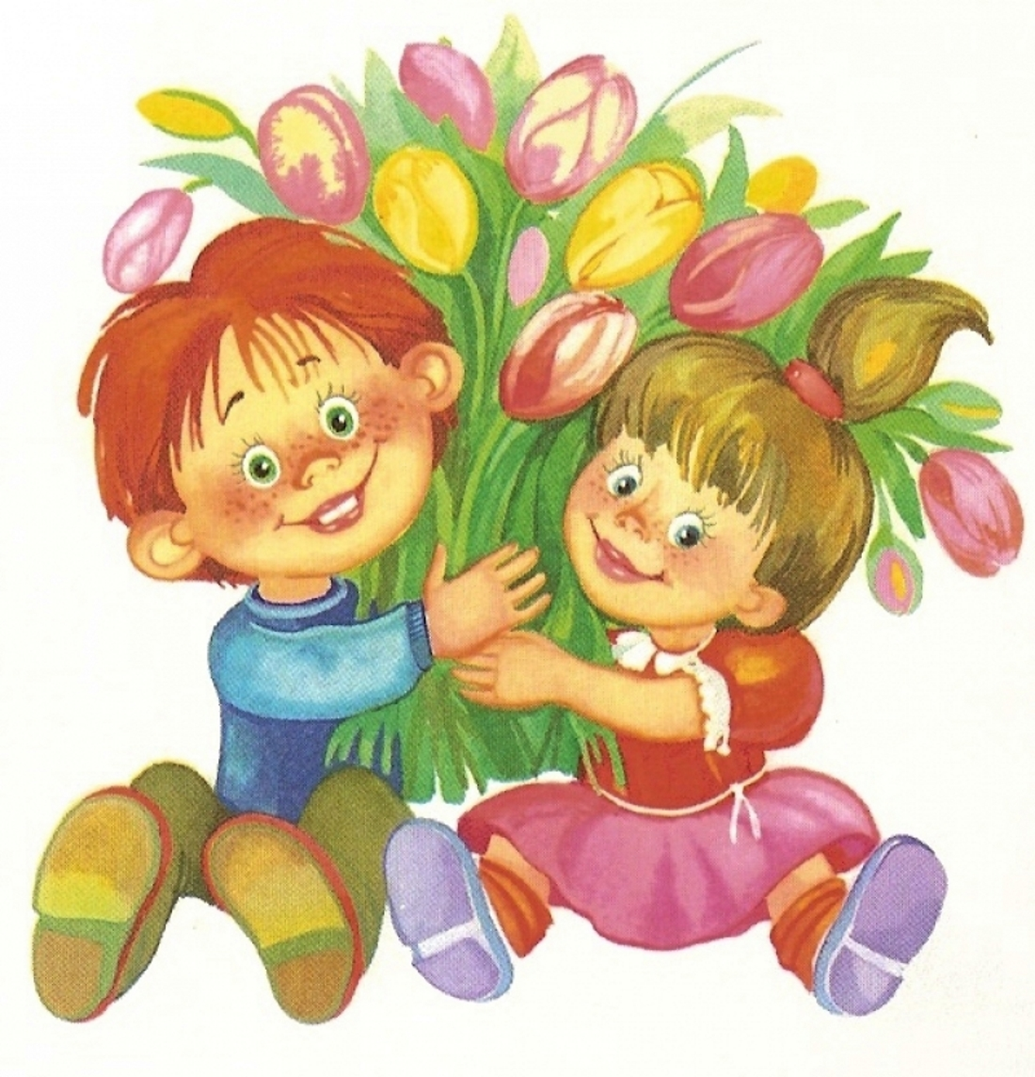

Воспитатели: Боровкова О.В.
Непостаева Н.А.

Звучит песня «Розовый вальс». Дети под музыку входят в зал.
1. Ведущая:
Вот опять наступила Весна,
Снова праздник она принесла.
Праздник радостный, светлый и нежный
Праздник всех дорогих наших женщин!

Чтоб сегодня вы все улыбались,
Ваши дети для вас постарались,
Поздравления наши примите,
Выступленье детей посмотрите!

1реб.
Мы здесь сегодня собрались Василиса
Чтобы поздравить наших мам.
Большого счастья и здоровья
Мы от души желаем вам!

2.реб
Хорошо, что мамы с нами
В зале улыбаются, Линар
Мамин день 8 марта
Всем ребятам нравится.

3реб.
С каждым лучиком весенним,
С соловьиным звонким пеньем, Алиса
В каждый дом приходит к нам,
Праздник бабушек и мам!

4 реб
Отшумела злая вьюга,
Тёплый ветер дует с юга, Саша Ш.
Капли напевают нам,
Что сегодня праздник мам!

5 реб.
И от солнечных лучей,
Побежал с горы ручей, Денис Ж
Он поёт и там и тут,
Что на празднике вас ждут!

6 реб.
Ждут игрушки и зайчишки,
Ждут девчонки и мальчишки, Аиша
И подарки здесь для вас,
Детский сад уже припас!

7 реб.
Нашим мамам в день весенний
Шлет привет сама весна. Олег
Звон ручья и птичье пенье
Дарит к празднику она.

8 реб.
Воробышки с утра поют,
Спешат поздравить мам, Макар
Я этим утром солнечным
Готовлю завтрак сам!
10 ребёнок:
А я любимой мамочке
Букетик нарисую, Аня В.
Подарю ей от души
И крепко расцелую!
11 реб.
И сегодня в этом зале
мы поём для милых мам, Миша
Дорогие, эту песню
От души мы дарим вам!

Дети поют песню «Про мамочку»

(Дети садятся на стульчики)
2. Ведущая:
На свете много есть чудес. Но обойди весь свет-
Такого чуда как у нас, на целом свете нет.
Его растила детвора не месяц и не два.
Ему шептали мы всегда лишь добрые слова.
И наше деревце росло, листочки появлялись.
Восьмое близилось число, и все мы волновались.
И вот свершилось чудо. Теперь на каждой ветке
Для наших бабушек и мам качаются конфетки.

И Ваши дети приготовили для Вас необычный подарок.
Ведущая извлекает из подарочной упаковки цветочное дерево. (музыка)

1.Ведущая :
Ну, как, понравился вам, дорогие гости, подарок ваших ребят? (ответы гостей)
И нам он тоже понравился! Я вот только думаю, что конфетки-то
эти явно не простые. (детям)
Может быть, там мармелад?
Дети: Нет.
1.Ведущая : Может быть, там шоколад?
Дети: Нет.
1.Ведущая : Там орехи и халва?
Дети: Нет.
1.Ведущая : Так скажите по секрету, что же спрятано в конфетах?

Выходит ребёнок:

Мы с ребятами решили
Маму в праздник удивить. Василиса
И концертную программу
Всю в конфетки поместить.

2.Вед.: Синюю конфету я снимаю,
(ведущая срывает конфету, а в ней задание для детей)
«Много вопросов в этой конфетке,
Будьте внимательней, милые детки.
На вопросы отвечайте,
И загадки отгадайте.»
1. Очень важная она в сказке, хоть и в погребе жила: репку вытащить из грядки всем героям помогла.
2. Убежали от грязнули чашки, ложки и кастрюли. Ищет их она, зовет и в дороге слезы льет.
3. Победил, кто людоеда, съел его вместо обеда.
4. Как у Бабушки Яги нет совсем одной ноги, зато есть замечательный, аппарат летательный.
5. Ждали маму с молоком, а пустили волка в дом. Кто же были эти маленькие дети?
6. Бабушка девочку очень любила, шапочку красную ей подарила. Девочка имя забыла свое. А не, подскажите, как звали ее?

2.Вед. : Красную конфету я снимаю,
Что найду в конфете, я пока не знаю .
(Ведущая снимает, разворачивает и читает: )
«Есть много разных песенок на свете обо всем,
А мы сейчас вам песенку о мамочке споем.»
Исп.песня «У дождика мама есть»
1.Вед. : Я еще одну конфетку – оранжевую - открываю, что написано – читаю…
Для вас, родные бабушки,
только лишь для вас
Песенку веселую мы споем сейчас!»

12 реб
Со мною бабушка моя и значит главный в доме я.
Шкафы мне можно открывать, цветы кефиром поливать, Матвей
Играть подушкою в футбол и полотенцем чистить пол.
Могу я есть руками торт, нарочно хлопать дверью,
А с мамой это не пройдет - я уже проверил!

13реб
Помогаю бабушке. Я уже большой.
Улыбнулась бабушка – и стала молодой.
- Молодая бабушка! – люди говорят.
Я за нашу бабушку очень-очень рад.

14 реб
Мы с моею бабушкой старые друзья. Саша С
До чего веселая бабушка моя!
Сказок знает столько, что не перечесть.
И всегда в запасе новенькая есть!

Исп песня «Бабушка»
2.Вед.: Желаем милым бабушкам ни капли не болеть,
А только с каждым годом всё больше молодеть,

1.Вед: Вот фиолетовая конфета.
С этой конфеткой не будем скучать!
Она предлагает взрослым поиграть.
ИГРА С РОДИТЕЛЯМИ: «ПРОБЛЕМЫ ВОСПИТАНИЯ»
Выносится чёрный ящик, в нём 4 предмета.
Вопрос 1. У мамы есть супер приятное средство,
Оно помогает ей с самого детства.
И сбоя оно никогда не даёт,
Когда его мама домой принесёт. (конфета).
Вопрос 2. У бабушки с внуками трудностей нет,
У бабушки есть свой волшебный секрет:
Его каждый раз применяет она,
Вечером в доме всегда тишина. (сказка).
Вопрос 3. Как проблемы воспитания дедушка решает,
Что за стимул для внучат он им предлагает? (деньги).
Вопрос 4. Воспитаньем папа редко
Занимается у нас,
Но уж если он берётся –
Это средство – высший класс! (ремень).

2.Вед.:
Теперь золотую конфету сорвем,
Какое в ней задание, прочтем. (читает
«Игра с прищепками»
Две мамы должны нацепить прищепки на своих детей и снять их с завязанными глазами, кто быстрее. Детей тихо меняют местами, мамы снимают прищепки с чужого ребенка.

2.Вед.: В белой конфете начинка с заданием,
Сейчас мы его всем прочитаем.(читает)
«Чудеса сегодня продолжаются,
песню девочки петь собираются.
исп.песня «Ладошки»
1.Вед.: Теперь зеленую конфету сорвем,
Мы концерт наш продолжаем
Мам на танец приглашаем.
Танец с мамами «Полечка с мамами»
2.Ведущий.
Желтую конфетку с дерева снимаю.
Что найду в конфетке, я пока не знаю.
А в этой конфетке у нас дети станцуют танец для вас.
Танец с игрушками.
Ведущая.
Розовую конфетку с дерева срываю. Что найду в конфетке, я пока не знаю.
Игра «Помощники»(дети веником сметают шарики в обруч)

Ведущий:
Голубую я конфетку снимаю
Всех в Салон красоты приглашаю
Мамам предлагается посетить салон красоты, где юные парикмахеры сделают им необыкновенные прически. Мамы (количество любое) садятся на стульчики и держат в руках листок ватмата размером А-3, в котором вырезано отверстие для лица, и нарисован контур шеи. Дети при помощи маркера рисуют прически.
Затем проводиться дефиле модных причесок.(музыка )
Стук в дверь. Входит Почтальон Печкин.(музыка)
Печкин:
Здравствуйте! Это детский сад?
Ведущий:
Да.
Печкин:
Средняя группа?
Ведущий:
Да.
Печкин:
А у меня для вас посылка!
Ведущий: Ребята, вы любите получать посылки?
Дети: да
Печкин:
Но я вам ее не отдам. У вас документов нет.
Ведущий: А какие у наших ребят должны быть документы?
Печкин, у ребят нет еще документов, но мы умеем петь, танцевать. Песни, игры, танцы вот наши документы.
Ведущий: Сядь, Печкин, посиди, посмотри, как ребята танцуют.
Музыкальная игра ""
Печкин:
Вот теперь другое дело. Забирайте посылку.
Печкин отдает посылку и прощается.
Ведущий: Что же нам принесли в посылке? Да здесь подарки для наших мам (показывает).
Ведущая. Мы вам пели, танцевали, как могли вас развлекали.
Дорогие наши мамы, праздник наш мы завершаем.
Счастья, радости, здоровья вам от всей души желаем!
На этом наш праздник подошел к концу. До новых встреч.
Дарят подарки.

